Trước khi bắt đầu có 1 số lưu ý :

* Chương trình này sẽ được chạy = Python 3.6
* Và Facebook sẽ hỗ trợ việc deploy

1. Cài thư viện Flask và pymessenger :

pip3 install Flask==0.12.2

pip3 install pymessenger==0.0.7.0

1. Code chính để deploy bot :

<https://www.twilio.com/blog/2017/12/facebook-messenger-bot-python.html>

1. Phải tạo Facebook Page và đi tới đường dẫn này <https://developers.facebook.com/>
2. Sau khi xong bước 3, nhấn nút “Set up” trong phần tùy chọn Messenger :

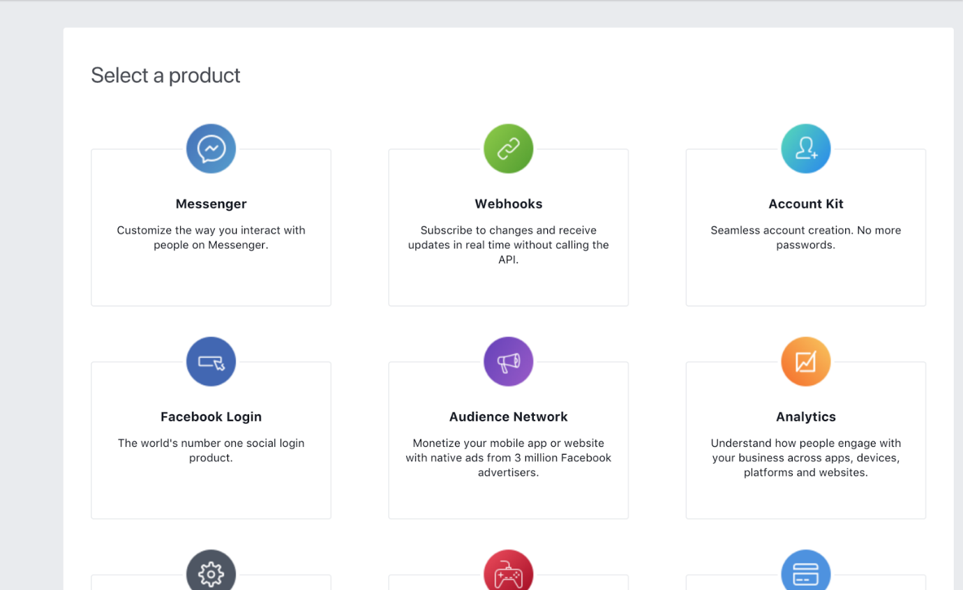

1. Vào phần “Setting” và tạo Generative Token aka ACCESS_TOKEN (trong code) cho cái Page(đã tạo lúc trước) :

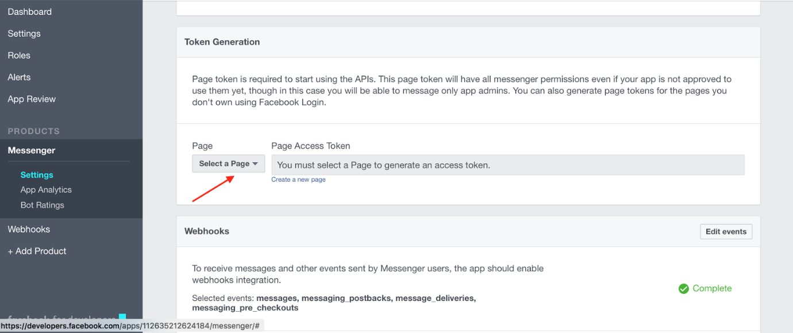

1. Vì do việc chạy code nó chỉ nằm ở mức *local*, ta muốn nó global thì phải mượn 1 cái địa chỉ ất ơ đâu đó (free) - ta dùng *ngrok* :

Google rồi down bản window , chạy code , sẽ ra đc cái IP :

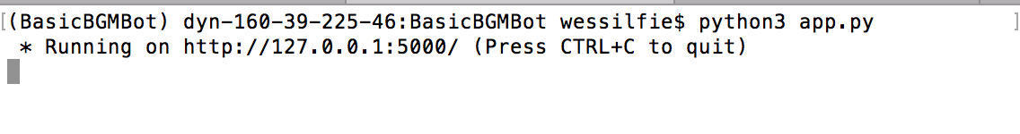

chạy *ngrok* nó sẽ ra 1 terminal (đừng hoảng ) , nhập *ngrok http 5000* và nó sẽ ra thứ này:

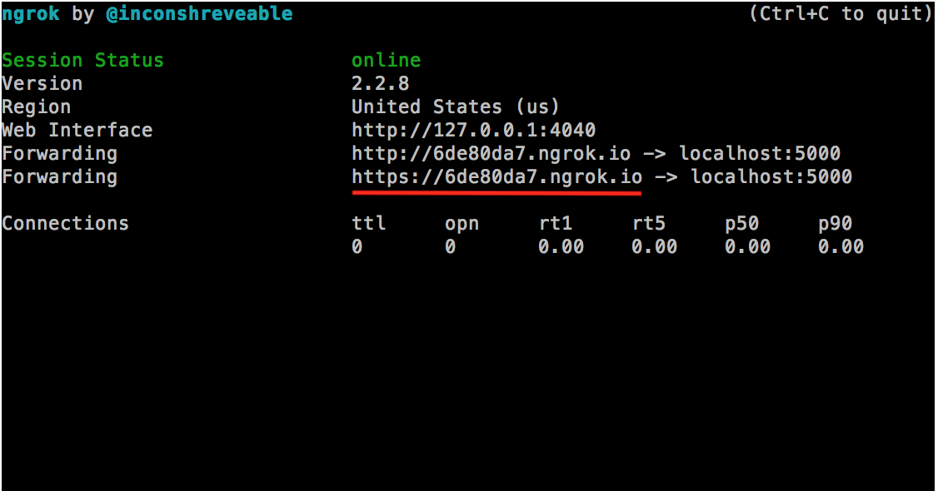

1. Lấy IP từ *ngrok*, dán nó vào *Callback URL* của Webhooks ( nằm ở dưới trong Setting của Messenger)

Phần Verify Token là do mình tự chọn ( cứ theo code là VERIFY_TOKEN cho dễ !)

Subscription Field thì tick vào :  messages,

messaging_postbacks,

message_deliveries,

messaging_pre_checkouts.

Như thế là xong, mời bạn test bot (chủ yếu để coi độ ngu của bạn ntn)

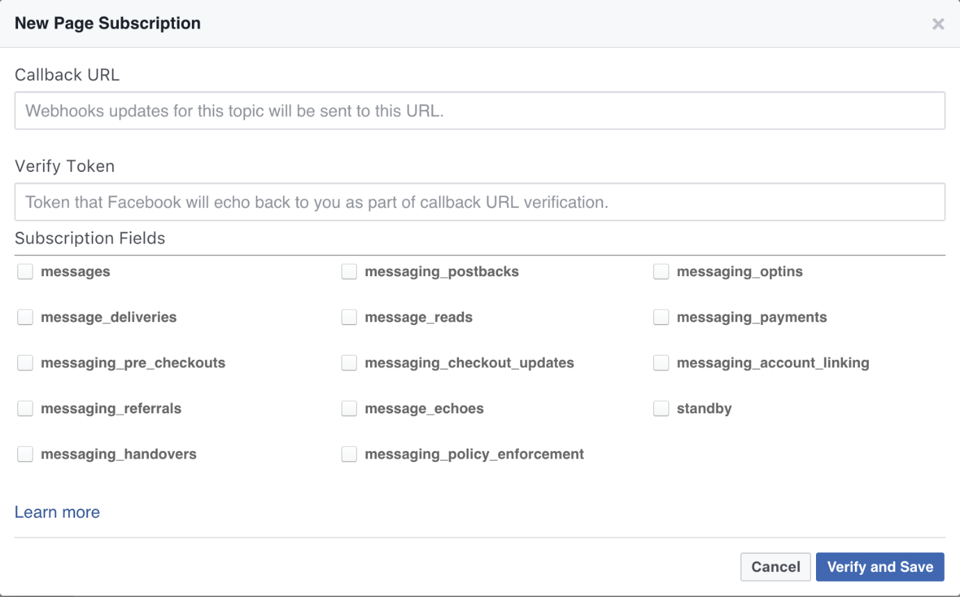

1. Mỗi lần chạy lại thì phải làm gì ? Cứ bắt đầu lại bước 6 vì khi đăng ký Page tạo *Generative token* thì cái token đó vĩnh viễn không đổi.